Ištrauka iš Nekilnojamojo turto registro kadastro žemėlapio

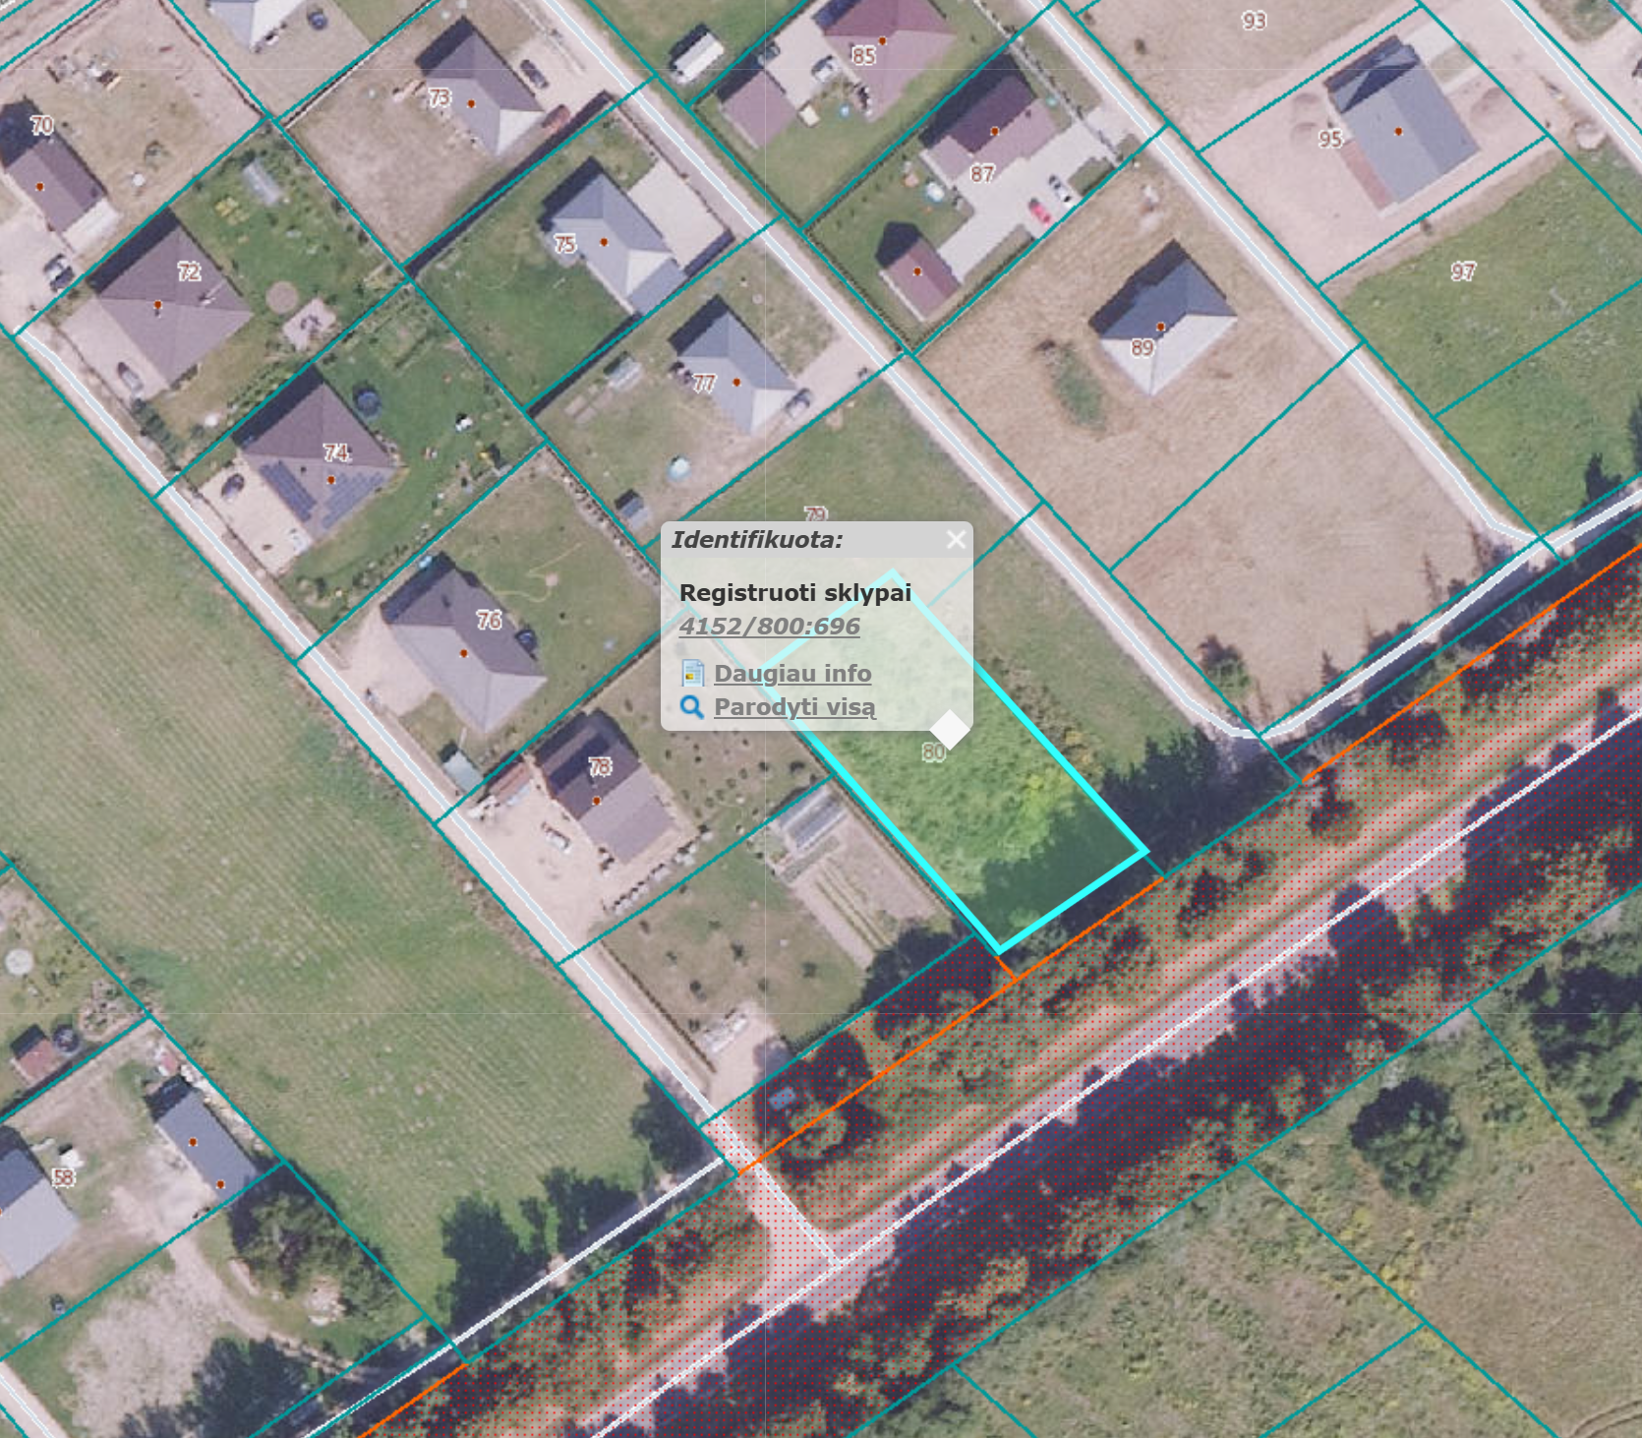

Ištrauka iš Vilniaus rajono savivaldybės teritorijos kraštovaizdžio
specialiojo plano
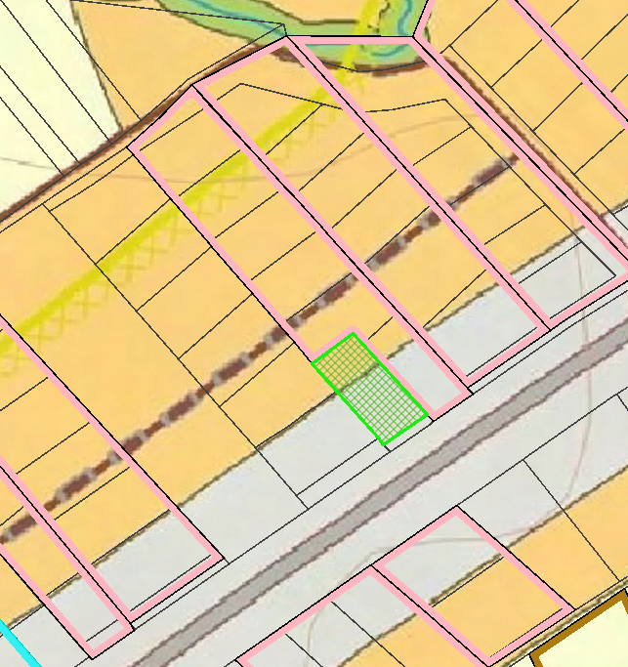
4152/0500:331




